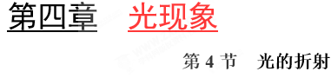
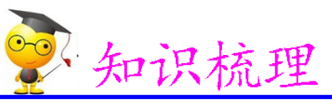
本节知识学习的重点是光的折射规律，难点是正确确定折射角、入射角，根据两角的大小关系判断介质的种类，以及用光的折射规律解释一些生活现象。中考命题多以光的折射现象辨析、光的折射规律计算为主。近年来，各地中考对光的折射作图的考查呈上升趋势，题型以选择题、填空题、作图题为主。
一、光的折射
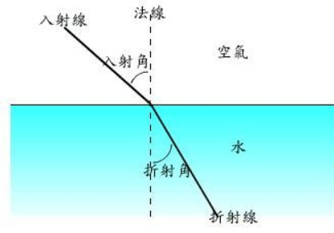
1．光的折射的概念
光从一种物质斜射人另-一种物质时 ，传播方向通常会发生偏折，这种现象叫做光的折射。
2．基本概念
一点：人射点O，人射光线与界面的交点；
两角：人射角，人射光线与法线的夹角；折射角，折射光线与法线的夹角；
三线：人射光线，折射光线，法线（通过人射点与界面垂直的直线）。
3．深化理解
从“发生条件”“传播方向”和“传播速度”三个方面理解光的折射现象：
a．光发生折射的条件是光从一种物质斜射入另一种物质。
b．当光从一种物质斜射入另一种物质中时，在两种物质的分界面上，光的传播方向通常会发生偏折。光垂直射到两种物质的分界面上时，光的传播方向不变。
3．光从一种物质射入另一种物质，光的传播速度会发生改变。

二、探究光的折射定律
1．实验器材：激光手电筒，水槽，水，可转折光屏，玻璃砖
2．实验步骤及分析：（图甲所示）
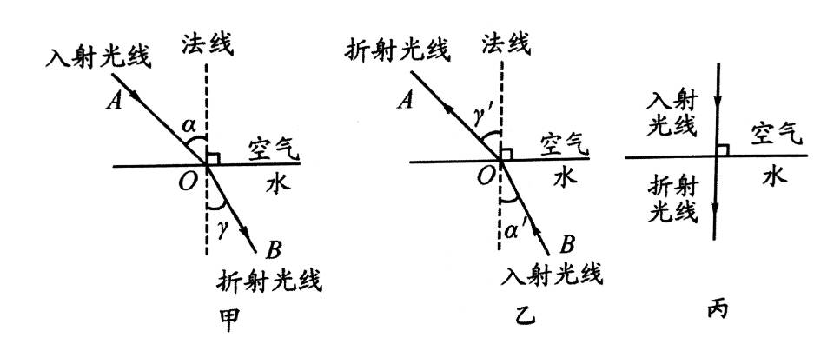
a．观察折射光线、法线与入射光线之间的位置关系(折射光线、入射光线与法线在同平面内；折射 光线和入射光线分别位于法线的两侧) 。
b．比较折射角与入射角的大小(折射角小于入射角) 。
c．改变入射角的大小，观察折射角的变化情况(折射角随着入射角的改变而改变，入射角增大时，折射角也增大；入射角减小时，折射角也减小)。
d．换用玻璃砖代替水槽，将上面的实验过程重复次(得到的实验现象与在水中的实验现象相同)
e．如果让光逆着折射光线OB的方向从水或玻璃射入空气中，可以看到，射入空气中的折射光线也逆着入射光线AO的方向射出，此时的入射角α' =γ，折射角γ' =α，如图乙所示，也就是说，在折射时光路是可逆的，这时折射角(γ' )大于入射角(α' )。
3．实验结论(光的折射规律)：
光折射时，折射光线、入射光线与法线在同平面内;折射光线和入射光线分别位于法线的两侧，折射角随入射角的增大而增大，随入射角的减小而减小。
光从空气斜射入水中或玻璃等透明物质中时，折射角小于入射角，如图甲所示;光从水、玻璃等透明物质斜射入空气中时，折射角大于入射角，如图乙所示。当垂直入射到两种介质的分界面上时传播方向不变，如图丙所示。
4．注意事项
a．实验中的光源最好使用激光电筒,光线粗细均匀且更醒目，水中加入少量牛奶后搅拌均匀，显示光路。
b．实验中的背景最好使用白纸屏，一是可使光线发生漫反射，便于从各个角度观察；二是可使光线醒目。
三、光的折射现象
８
1．岸上看水中物体
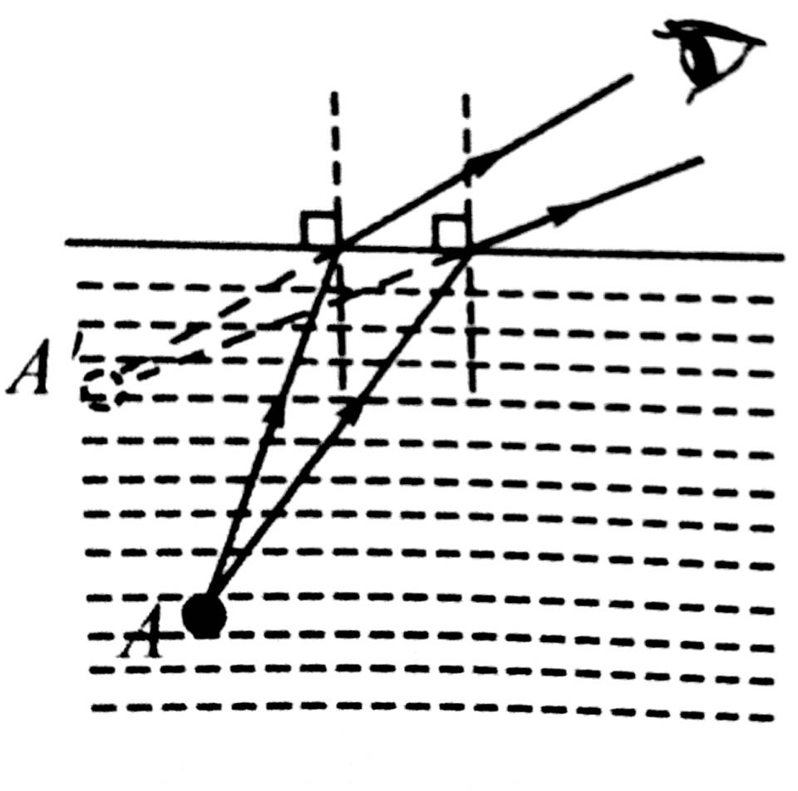
我们能够看见物体是由于物体表面有光发出 (或表面反射光) 射入我们的眼睛里。假设A点射出的两条光线经折射后射入人眼，根据光的直线传播，我们感觉光好像是从A'点发出射人我们眼睛里的，水中的A点看起来变浅了。
2．水中看岸上物体
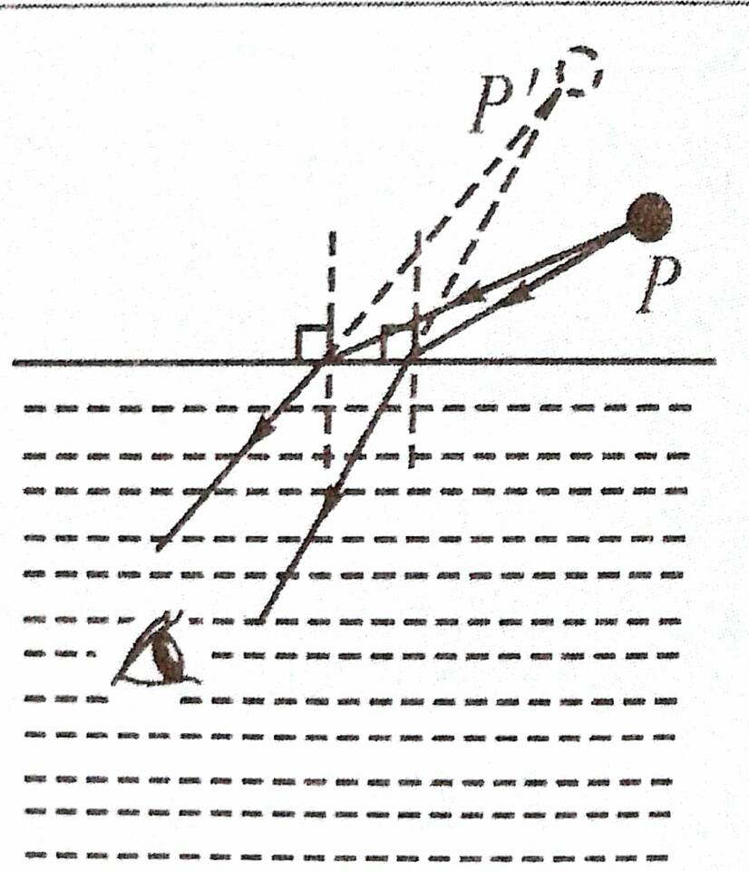
若从水中观察岸上的物体,正好出现与上述现象相反的现象,水面上的P点位置将会升高(如图所示)
3．总结
无论是岸上看水中物体，还是从水中看岸上物体，我们看到的都是升高了的虚像。光折射时，我们看到的都不是物体本身，而是物体的虚像，如海市蜃楼。
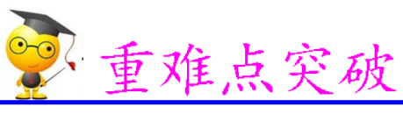
重难点01 光的折射

如图所示，水面上方有一发光点A₁，水中另有一发光点A₂，人在空气中看到A₂在水中的位置就是A₁在水中的像的位置。画出：
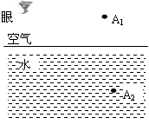
（1）A₁发出的光经水面反射进入人眼的光路图；
（2）A₂发出的光进入人眼的光路图。
【参考答案】见解析图
【详细解析】（1）根据平面镜成像的特点作出A₁关于水面的像点A₁′，连接A₁′与人眼，交于水面一点O，过O点垂直水面作出法线，A₁到O为入射光线，O到人眼为反射光线，如图；
（2）A₂到O为入射光线，O到人眼为折射光线，如图：
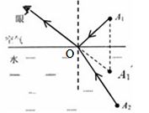
【名师点睛】做题时把握以下几点：（1)发生光的反射时，光线始终是在同一介质中，只是传播方向发生了改变，而发生光的折射时，光线要从一种介质进入另一种介质，所以识别反射和折射时关键要看光是在同种介质中还是在不同介质中传播。
(2)看到岸上的物体在水中的像，是光的反射光线的反向延长线会聚而成的;在岸上看到本身就在水中的物体，是光的折射光线的反向延长线会聚而成的。
(3)在作图时，虚像、入射点或折射点、人眼一定在同一条直线上。

1．如图所示，一束光在空气和玻璃两种介质的界面AB上同时发生反射和折射（图中入射光线、反射光线和折射光线的方向均未标出）。下列说法中正确的是
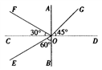
A．入射角为60º，界面AB的左边是玻璃
B．EO是入射光线，OG是折射光线
C．GO是入射光线，OE是折射光线
D．FO是入射光线，OE是反射光线
【参考答案】B
【详细解析】由图可知，∠BOE=60°，所以∠COE=90°–60°=30°，而∠COF=30°，根据反射角等于入射角，所以CD为法线，AB为界面，而折射光线和入射光线分别位于法线两侧，则OG一定为折射光线，EO为入射光线，OF为反射光线。入射角∠COE=30°，折射角∠GOE=45°，所以界面AB的左边是玻璃，故可判断只有选项B正确。故选B。
2．小李同学用一只新买的激光笔照射平静的水面，在竖直白墙上出现了两个红色亮点A和B，其中A点形成的原因是光的 （选填“反射”或“折射”），B点形成的原因是光的 （选填“反射”或“折射”），如图所示，现保持入射点O的位置不变，欲使亮点A下移至A₁处，应使入射光线MO绕着点O沿 方向转动（选填“顺时针”或“逆时针”），同时观察到另一亮点由B点可能会移到 点（选填“B₁”或“B₂”）。
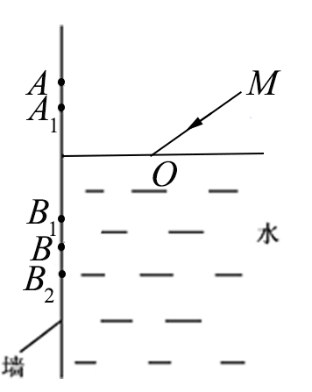
【参考答案】反射 折射 顺时针 B₁
【详细解析】由题图示可知，A点与入射光线在同一种介质中，所以是由于光的反射形成的；B点在水面以下，是由于光透过水面后发生了折射形成的；现保持入射点O的位置不变，欲使光点A下移至A₁处，根据反射角等于入射角，则应使入射光线绕着O点沿顺时针方向转动（图中蓝色光线标注）；同时观察到另一亮点由B点可能会移到B₁点。
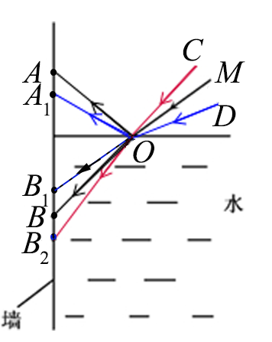
重难点02 探究光的折射定律
小明同学和小华同学利用如图所示仪器进行光的折射规律的探究实验。
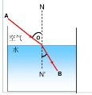
（1）实验前，小华问了一个问题：光从空气中斜射入水中时，折射角和入射角一定不相等吗？小明说，如果相等，那么折射光线和入射光线将会_______________。
（2）在实验中，小明认为，水里最好加几滴牛奶，这样做的好处是______________。
（3）在探究折射光线的位置时，小华将一光屏放入装置中，发现只有入射光线出现在光屏上，为了使折射光线也出现在光屏上，小华应保持让入射光线出现在光屏上的同时，让光屏垂直于______。
（4）在光从空气斜射入水中时，折射角和入射角的数据关系如下表所示：
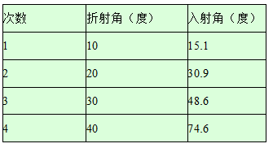
总结得到结论：折射角随入射角的增大而增大，折射角和入射角_____正比关系（填“是”或“不是”）。
【参考答案】（1）在一条直线上 （2）便于显示出折射光线 （3）液面 （4）不是
【详细解析】（1）光从空气中斜射入水中时，折射角和入射角应该是不相等的，如果相等，那么折射光线和入射光线将会在一条直线上。
（2）在实验中，水里加几滴牛奶，这样做能较明显地显示光路，使实验现象更容易观察。
（3）因为光在折射时，折射光线、入射光线、法线在同一平面内，因此，将一光屏放入装置中，发现只有入射光线出现在光屏上，为了使折射光线也出现在光屏上，应保持让入射光线出现在光屏上的同时，让光屏垂直于水面。
（4）两个量成正比的含义是它们的比值始终不变，分析表中数据可知，虽然折射角随入射角的增大而增大，但它们的比值并不是不变的，故二者不是成正比的。
1．如图是小张和小李两位同学利用光具盘等工具探究光的折射规律时分别观察到的两种光路情况。并记录了如下数据：
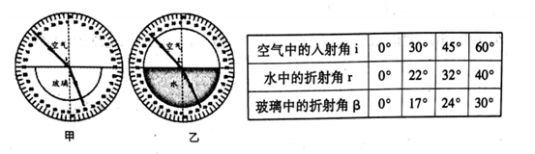
（1）实验中，光具盘除具有知道入射角和折射角大小的作用外，还有____作用（仅说一条）。
（2）根据表格中的数据，写出一条关于折射的规律：_____。
（3）当光线从30°的入射角从玻璃射向空气时，其折射角是____。
（4）如果光从水中斜射入玻璃，其折射角____（选填“大于”、“等于”或“小于”）入射角。
【参考答案】（1）显示光路（或验证折射光线与入射光线共面） （2）光从空气斜射入水中时，折射角小于入射角（或向法线偏折） （3）60° （4）小于
【详细解析】（1）实验中，光具盘除具有知道入射角和折射角大小的作用外，还有显示光路的作用。
（2）根据表格中的数据，可知：光从空气斜射入水中时，折射角小于入射角。
（3）因为折射光路是可逆的，当光线从30°的入射角从玻璃射向空气时，其折射角是60°。
（4）如果光从水中斜射入玻璃，其折射角小于入射角。
2．某同学在做探究光的折射特点实验，如图是光从空气射入水中时的光路。实验中发现，入射光线、折射光线和法线在同一平面内，折射光线和入射光线分别位于法线的两侧。通过实验还得到如下数据：
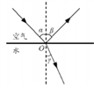
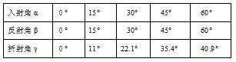
（1）分析表中数据，可得出结论：
①光从空气斜射到水面时，将同时发生反射和折射现象；
②光从空气斜射到水面时，折射角随入射角的变化关系是：___________，且折射角____（填“大于”、“等于”、“小于”）入射角。当光从空气垂直射到水面时，折射角等于零。
该同学根据上述实验中的发现和结论②总结出了光的折射特点_________。
（2）请你对该同学通过上述探究实验得出光的折射特点的过程作出评价。
是否存在不足？答：____（填“是”、“否”）；请简要说明理由：________________________。
【参考答案】（1）折射角随入射角的增大而增大（或折射角随入射角的减小而减小） 小于 光从空气斜射到水面时，折射角随入射角的增大而增大，且折射角小于入射角，当光从空气垂直射到水面时传播方向不变，折射角等于零 （2）是 探究过程不完整，还应该做其他多种透明介质之间的折射实验
【详细解析】（1）分析表中数据，可知光从空气斜射到水面时，折射角随入射角的变化关系是：折射角随入射角的增大而增大。且折射角小于入射角。总结得出光的折射特点：光从空气斜射到水面时，折射角随入射角的增大而增大，且折射角小于入射角，当光从空气垂直射到水面时传播方向不变，折射角等于零。
（2）从实验过程可以看出该同学的探究存在不足。探究过程不完整，还应该做其他多种透明介质之间的折射实验。
重难点03 光的折射作图
乐乐用鱼叉叉水中的鱼，这种光现象可以用下列哪个光路图来解释？
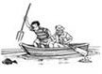
A．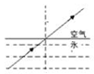 B．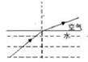 C．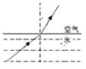 D．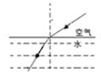
【参考答案】B
【详细解析】A、图中光从水中斜射入空气中发生折射时，光的传播方向没有发生改变，故A错误；BC、水中鱼反射出的光，在水面处发生了折射，折射角应大于入射角，折射光线应远离法线偏折，故B正确，C错误；D、图中光由空气射入水中，不合题意，故D错误。故选B。
1．如图所示，将一平面镜斜放在装有水的水槽中，有一束光线垂直射向水面，请画出这束光线在水中行进、最后射出水面的光路图。
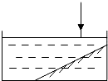
【参考答案】如图所示
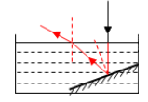
【详细解析】先画出光线垂直射入水中，此时光线方向不变。接着画光在平面镜上的反射：先画法线，然后反射光线和入射光线分居法线的两侧，反射角等于入射角。最后画光从水中射入空气中：先画法线，然后入射光线和折射光线分居法线的两侧，且折射角大于入射角。如图所示。
2．如图所示，一束光从半球面上的A点沿半径方向射入半球形玻璃砖，已知半球形玻璃砖的球心为O，且光线到达半球形玻璃砖下表面处时可以发生折射和反射。请画出这束光线从射入玻璃砖到射出玻璃砖的完整光路图。
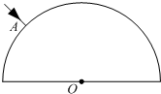
【参考答案】如图所示
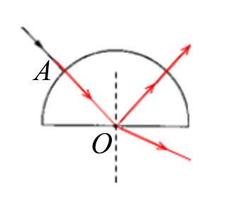
【详细解析】首先过入射点O点作玻璃砖下表面垂线即法线，然后根据反射角等于入射角作出反射光线。再根据光线从玻璃斜射入空气时，折射角大于入射角，折射光线更远离法线作出折射光线。如图所示。
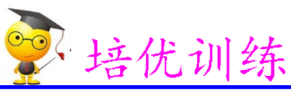
1．如图所示，下列成语与其物理知识相符的是
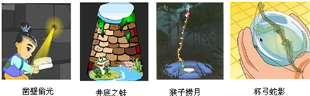
A．凿壁偷光--光的折射 B．井底之蛙--光的反射
C．猴子捞月--光的折射 D．杯弓蛇影--光的反射
【答案】D
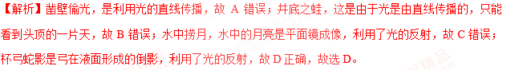
2．物理老师在实验室用某种方法在长方形玻璃缸内配制了一些白糖水。两天后，同学们来到实验室上课，一位同学用激光笔从玻璃缸的外侧将光线斜向上射入白糖水，发现了一个奇特的现象：白糖水中的光路不是直线，而是一条向下弯曲的曲线，如图所示。关于对这个现象的解释，同学们提出了以下猜想，其中能合理解释该现象的猜想是
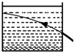
A．制成玻璃缸的玻璃起到折射作用
B．激光笔发出的光线原本就是弯曲的
C．激光笔发出的光发生了反射的缘故
D．白糖水的密度不是均匀的引起的折射现象
【答案】D
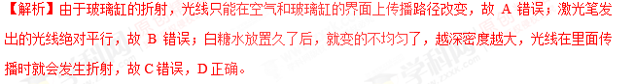
3．如图所示，容器底部有一探照灯S发出一束光线投射到MN木板上，在B点形成一光斑，当向容器中注水时，光斑B将移向
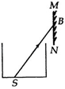
A．B的上方 B．B的下方 C．B的左边 D．B的右边
【答案】B
【解析】在入射点O做出法线，因为光从水斜射入空气中，折射角大于入射角，折射光线应远离法线，所以注水后光斑应向下方移动，如图所示。故选B。
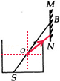
4．如图所示，光在玻璃和空气的界面MN同时发生了反射和折射，以下说法正确的是
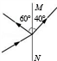
A．入射角为60°，界面右侧是空气
B．折射角为40°，界面右侧是玻璃
C．入射角为30°，界面左侧是空气
D．折射角为50°，界面左侧是玻璃
【答案】D
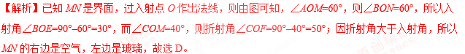
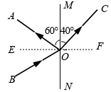

5．某校新建成一个喷水池，在池底的中央安装一只射灯。池内无水时，射灯发出的一束光照在池壁上，在S点形成一个亮斑，如图所示。现往池内注水，水面升至a位置时，站在池旁的人看到亮斑的位置在P点；如果水面升至b位置时，人看到亮斑的位置在Q点，则
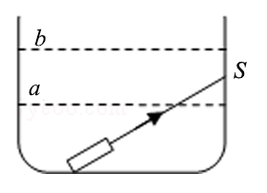
A．P点在S点的下方，Q点在S点的上方
B．P点在S点的上方，Q点在S点的下方
C．P点在S点的上方，Q点在S点的上方
D．P点在S点的下方，Q点在S点的下方
【答案】A
【解析】往池内注水，水面升至a位置时，发生折射，根据折射定律，P点如图1所示。水面上升至b位置时，光线先在水池壁反射，再折射出水面，根据反射定律和折射定律，Q点如图2所示。通过画图可知：P点在S点的下方，Q点在S点的上方。故选A。
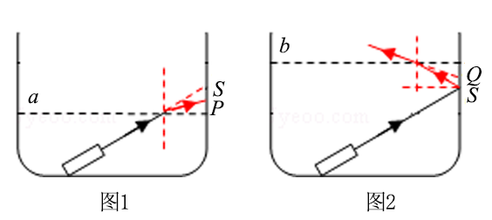

6．如图所示，两块完全相同的直角三角形玻璃砖A和B放置在同一水平面内，斜边平行且相距一定距离。一条光线从空气中垂直于玻璃砖A的直角边射入，从玻璃砖B的直角边射出，射出后的位置和方向可能是图中的
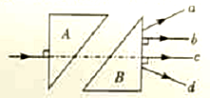
A．光线a B．光线b C．光线c D．光线d
【答案】B
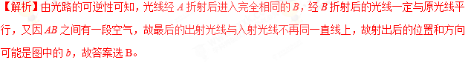
7．如图所示，S为竖直放置的玻璃砖前的一发光点，由S发出的光经平直玻璃面AB反射后通过M点，请在图中画出入射光线和反射光线以及该入射光在玻璃砖中的折射光线的大致方向。
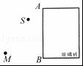
【答案】如图所示
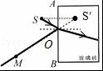
【解析】先通过玻璃砖作出发光点S的对称点S′，然后连接S′M交玻璃砖AB面于点O，OM即为反射光线，连接SO即为入射光线；再过入射点作法线，根据光从空气斜射入其他透明介质，折射光线和入射光线分居在法线的两侧，折射角小于入射角作出该入射光在玻璃砖中的折射光线；如上图所示。
8．如图所示，一束光从半球面上的A点沿半径方向射入半球形玻璃，已知半球形玻璃的球心为O，请画出这束光线在半球形玻璃左侧平面发生的折射、反射光路图。
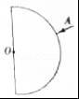

【答案】如图所示
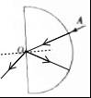
【解析】过球心的光线不发生折射，过O点垂直于半球形玻璃左侧平面作出法线，然后根据反射角等于入射角，在玻璃内画出反射光线，根据光线在光从玻璃中斜射入空气时，折射角大于入射角画出折射光线。如上图所示。 学科！@网
9．如图所示，光源S发出一条光射线射向水面，在水面处发生反射和折射，反射光线经过A点。请画出入射光线、反射光线和折射光线的大致方向。
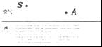
【答案】如图所示
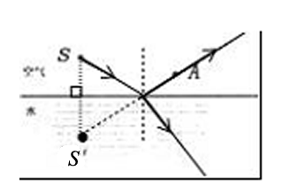
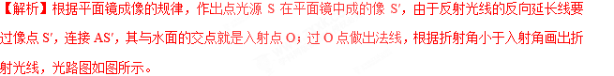
10．阅读短文并回答下列问题：
光的全反射
一束激光从某种玻璃中射向空气（如图1所示），保持入射点不动，改变入射角（每次增加0.2°），当入射角增大到41.8°时，折射光线消失，只存在入射光线与反射光线，这种现象叫做光的全反射，发生这种现象时的入射角叫做这种物质的临界角。当入射角大于临界角时，只发生反射，不发生折射。
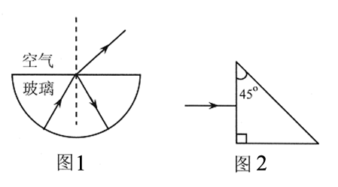
（1）上述玻璃的临界角是_____。
（2）折射光线消失后反射光线的亮度会增强，其原因是折射光消失后，入射光几乎全部变为______________。
（3）当光从空气射向玻璃，__________（选填“会”或“不会”）发生光的全反射现象。
（4）一个三棱镜由上述玻璃构成，让一束光垂直于玻璃三棱镜的一个面射入（如图2所示），请在图中完成这束入射光的光路图。
【答案】（1）41.8° （2）反射光 （3）不会 （4）光路图如图所示
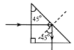
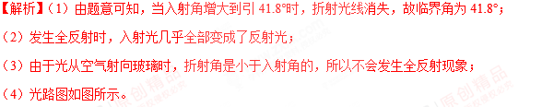
11．如图所示的实验装置，可以用来研究光从水中斜射到与空气的分界面时所发生的光现象。
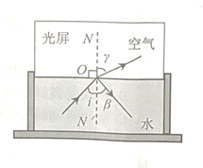
（1）使入射角i在一定范围内由小变大，会发现折射角r （填写变化规律），且折射角总是大于相应的入射角；
（2）当入射角i增大到某一值时，折射角r会达到最大值，该最大值是 ；
（3）若继续增大入射角i，将会发现不再有 光线，而只存在 光线。
【答案】（1）由小变大 （2）90° （3）折射 反射
【解析】（1）使入射角i在一定范围内由小变大，会发现折射角r由小变大，且折射角总是大于相应的入射角；
（2）当入射角i增大到某一值时，折射角r会达到最大值，该最大值是90°。
（3）若继续增大入射角i，将会发现不再有折射光线，入射光全部进入水中，而只存在反射光线，这就是全反射现象。

